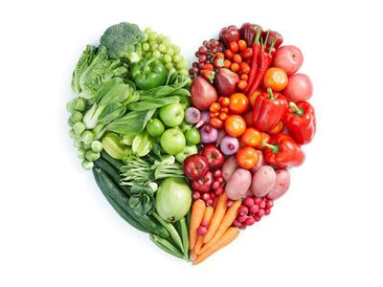

Ј Е Л О В Н И К

За период 09.03. до 13.03.2020.год.

Дат. | ДОРУЧАК | УЖИНА | РУЧАК
Понедељaк  09.03. | Намаз од качкаваља и павлаке са печеним сусамом, хлеб, јогурт | Гриз на млеку  са какаом | Чорба од поврћа,  пекарски кромпир, хлеб, цвекла салата  јабука
Уторак  10.03. | Мармелада, путер, хлеб, млеко | Интегралне погачице са сиром и сусамом, чај | Капама од спанаћа  са свињским месом, хлеб, кисело млеко  мандарина
Среда  11.03. | Суви врат, павлака, хлеб, какао | Плазма кекс,  компот од ананаса | Фаширана шницла од  мешаног млевеног меса, прилог поврће, хлеб  јабука
Четвртак  12.03. | Намаз од сланине  и крем сира, хлеб, какао | Обланда  са кокосом и чоколадом, лимунада | Панирани ослић,  прилог пиринач, хлеб, филе паприка салата,  поморанџа
Петак  13.03. | Прженице,  јогурт | Пита са јабукама,  чај | Боранија са белим пилећим месом  и павлаком, хлеб  јабука

НАПОМЕНА: Установа задржава право на евентуалну измену јеловника у случају немогућности набавке појединих намирница.
ПРОСЕЧНА ЕНЕРГЕТСКА И НУТРИТИВНА ВРЕДНОСТ ЦЕЛОДНЕВНОГ ДЕЧИЈЕГ ОБРОКА
Енергетска вредност (КЈ) | Беланчевине  (гр) | Масти  (гр) | Угљени хидрати  (гр) | Минерали |  | Витамини
 |  |  |  | Калцијум (мг) | Гвожђе (мг) | А  (μг) | Б1 (мг) | Б2 (мг) | Ц (мг) | Нијацин (мг)
4535,56 | 35,33 | 39,68 | 145,12 | 513,52 | 6,15 | 866,03 | 0,76 | 0,93 | 82,87 | 6,06

ПРЕДШКОЛСКА УСТАНОВА ЧУКАРИЦА ДИЈЕТЕТИЧАРИ НУТРИЦИОНИСТИ УСТАНОВЕ:
Бр.680 датум 02.03.2020. год.
БЕОГРАД – Пожешка број 28 Марина Бошњак, Jелена Јовановић
Тел./факс: 3058-718;3058-717

